分部视图和布局页的使用

1.创建分部视图
1）右击“~/Views/Shared”文件夹，选择添加->视图。
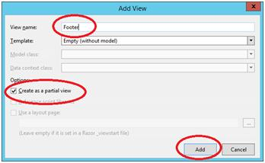
输入View 名称”Footer”，选择复选框“Create as a partial view”，点击添加按钮。
注意：View中的Shared 共享文件夹是为每个控制器都可用的文件夹，不是某个特定的控制器所属。
2）打开Footer.cshtml，输入以下HTML 代码。
<div >
<nav class="navbar navbar-default">
<ul class="nav navbar-nav navbar-right">
<li><a href="#">版权所有@cheng</a></li>
</ul>
</nav>
</div>
- 打开Login.cshtml 文件，在表单DIV 标签后显示Footer 分部View，如下：
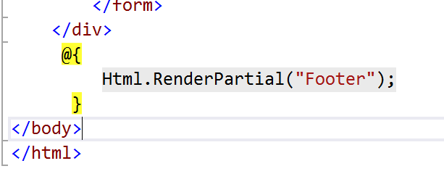
- 运行

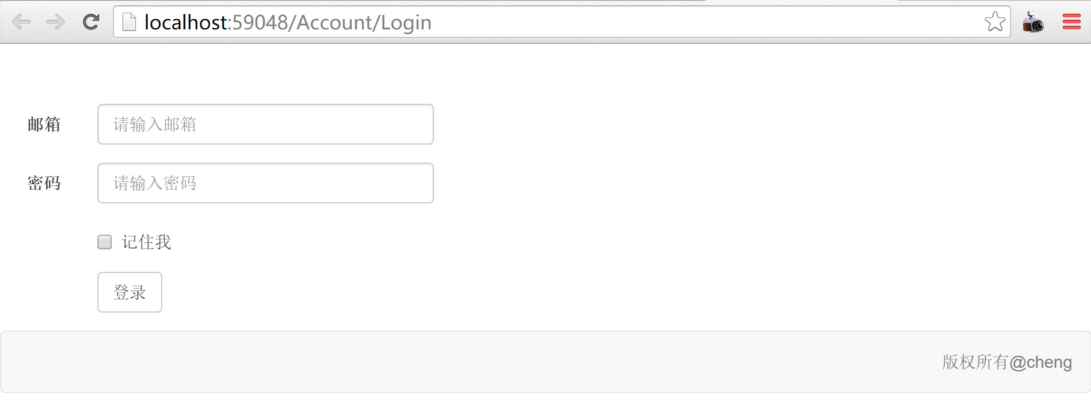

2.创建布局页面
右击views--shared文件夹，选择添加>>MVC5 Layout Page。输入名称”MyLayout“，点击确认。自动产生代码。
<!DOCTYPE html>

<html>
<head>
<meta name="viewport" content="width=device-width" />
<title>@ViewBag.Title</title>
</head>
<body>
<div>
@RenderBody()
</div>
</body>
</html>

3. 设计布局页面
在布局页面添加页眉，页脚和内容，内容，三部分，如下：
打开http://v3.bootcss.com/components/#nav ，拷贝并根据需要改造导航条
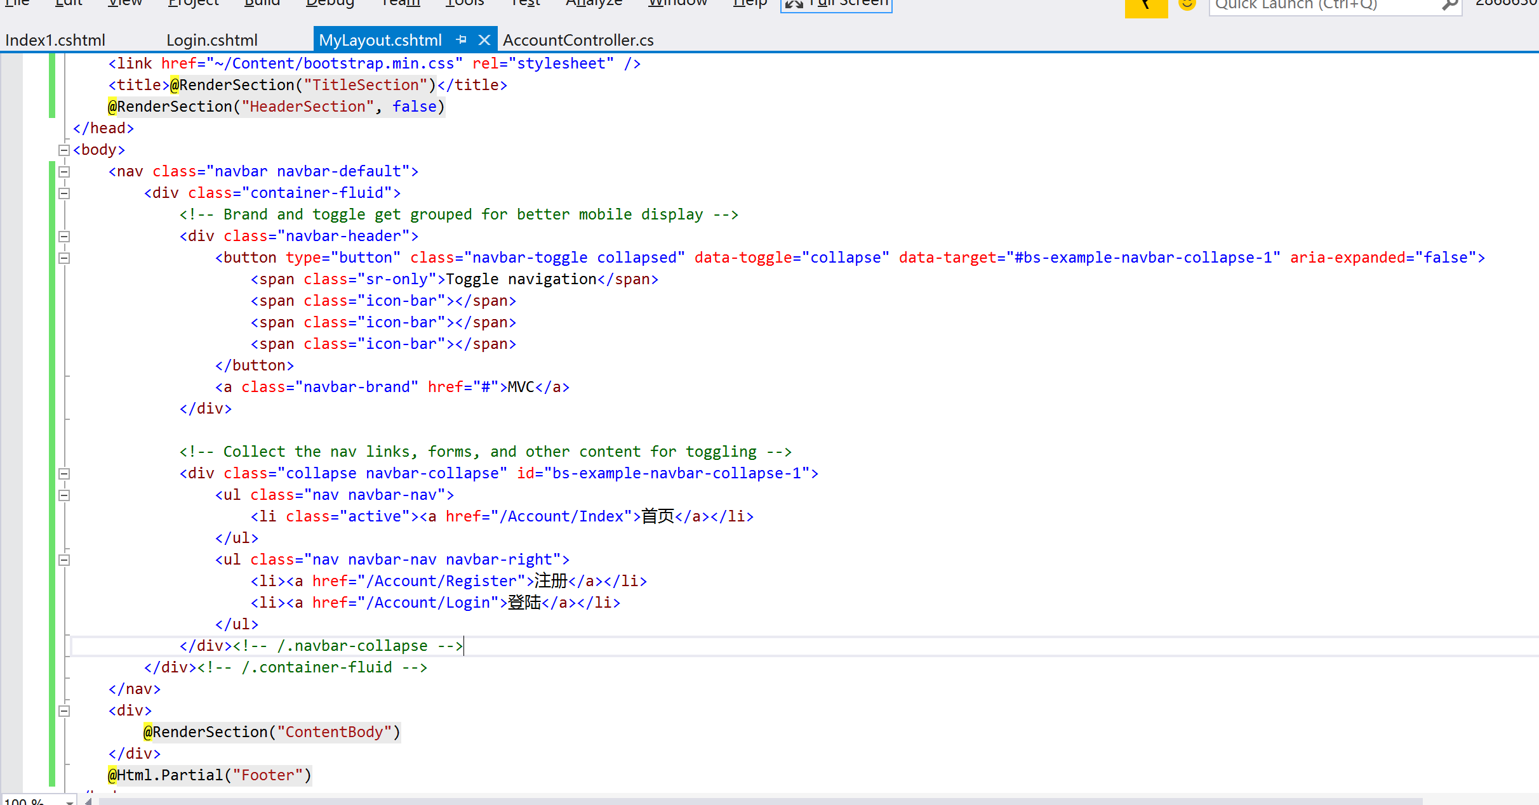
如上所示，布局页面包含三部分，TitleSection, HeaderSection 和 ContentBody，内容页面将使用这些部分来定义合适的内容。

- 改造设计Index 的View

在Body标签中复制保留的内容，并存放在某个地方。
复制Title标签中的内容
移除View中所有的HTML 内容，确保只移动了HTML，@model 且没有移动layout语句
在复制的内容中定义TitleSection和 Contentbody
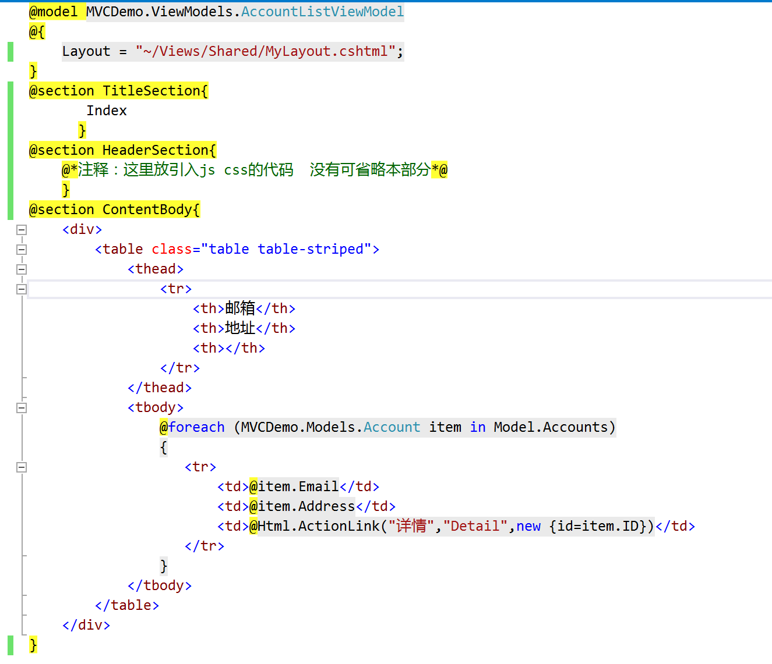
5.运行index
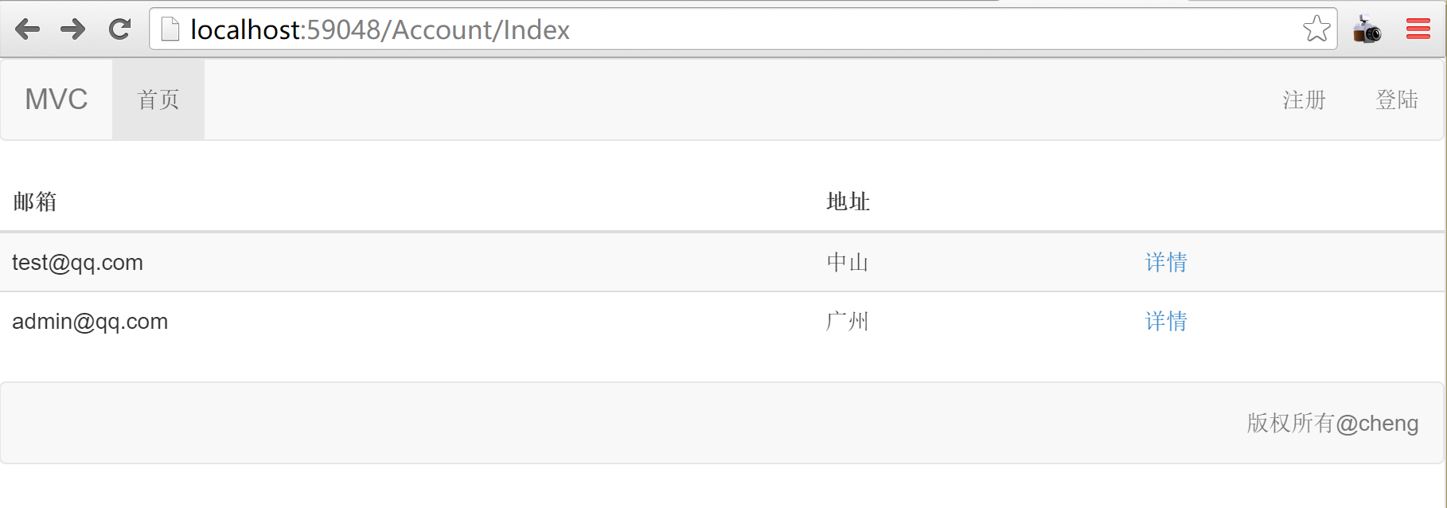
- 用上述方法改造注册页面Register.cshtml

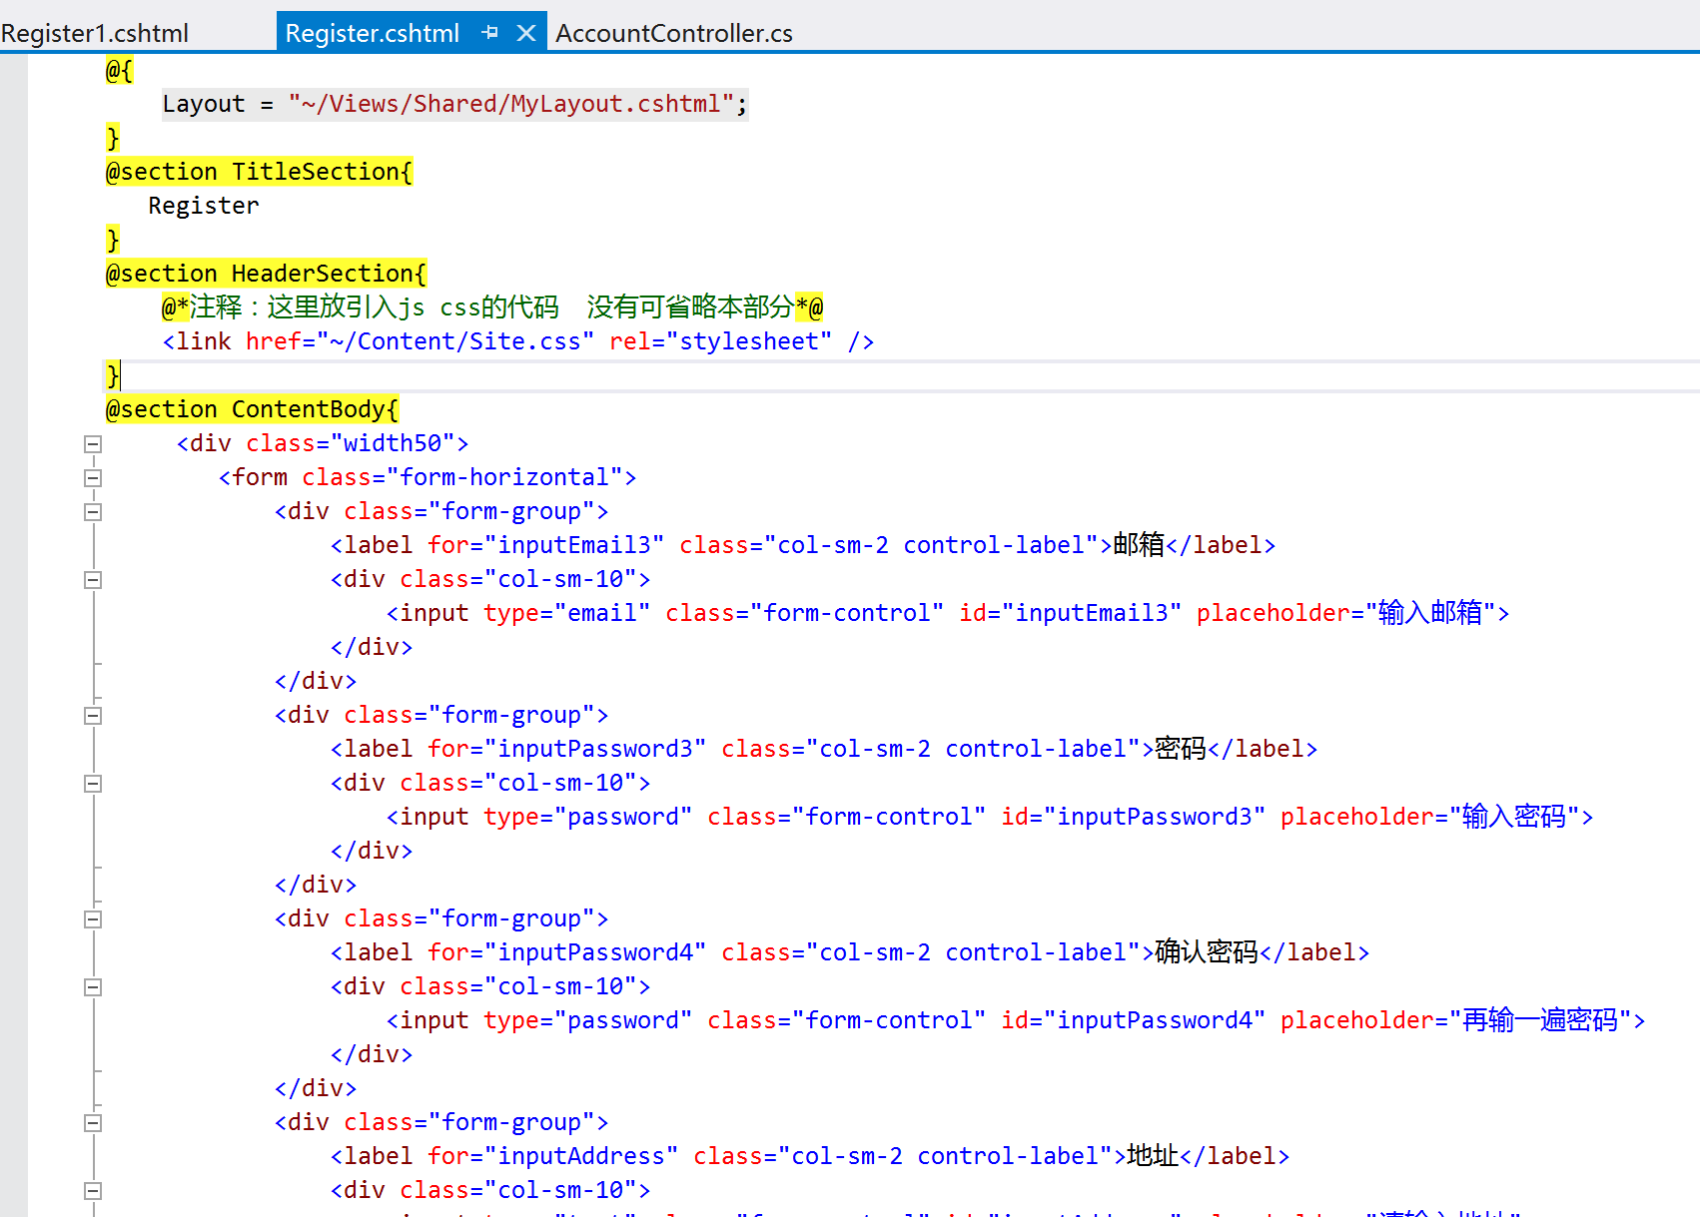

7.AccountController里新建一个action命名为Detail
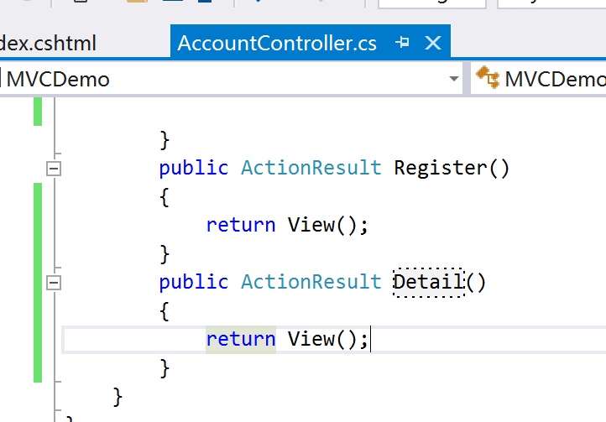

- 利用我们新建的布局页为Detail添加view
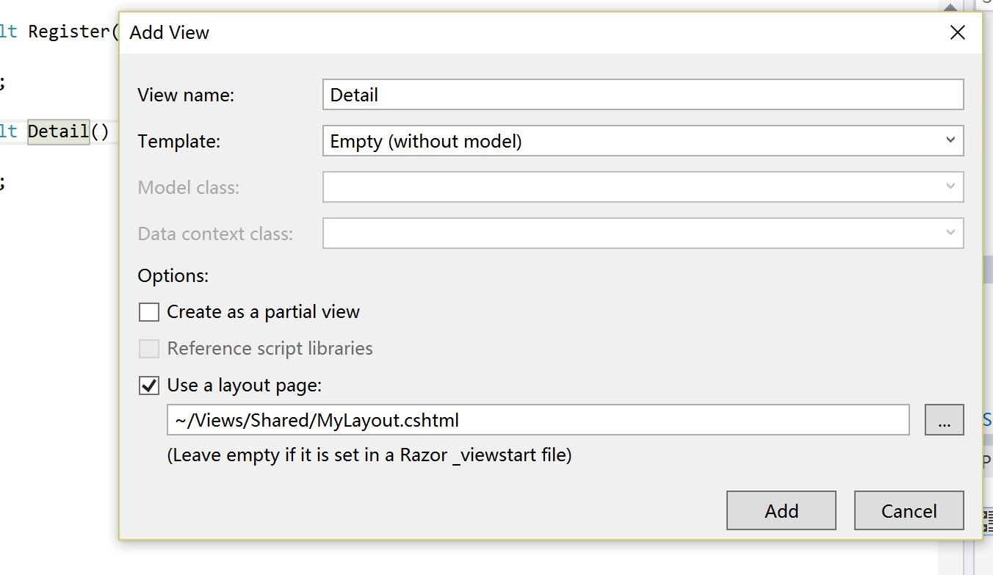
自动生成代码：
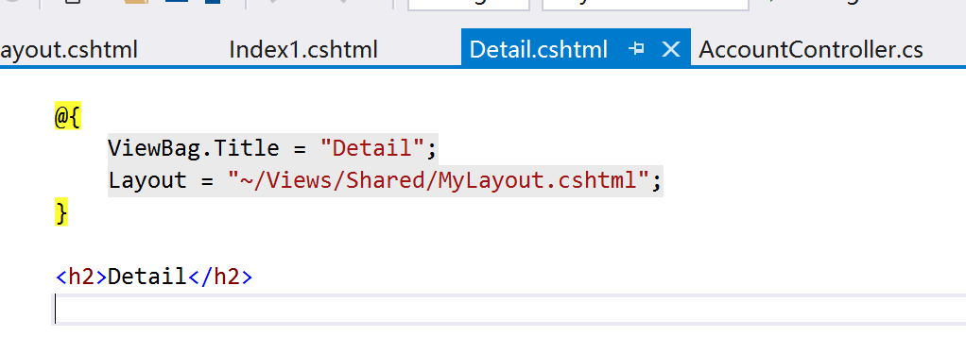
9.仿照index改造detail
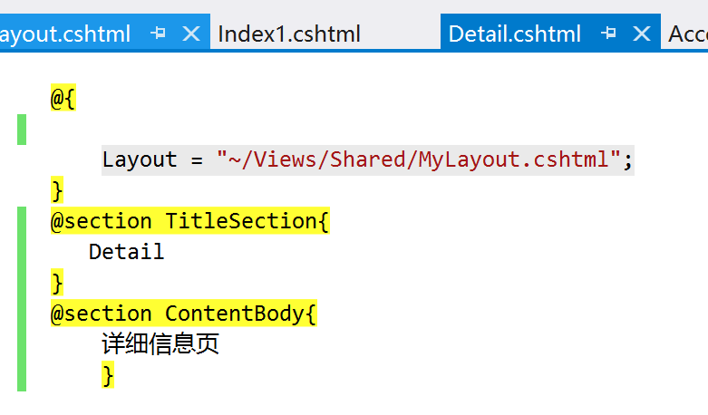
运行效果如下
